Pannon Egyetem

Műszaki Informatikai Kar

[Tanszék neve]

[Szak neve]

**SZAK-/DIPLOMADOLGOZAT**

**[Dolgozat címe]**

**[Név]**

Témavezető: [Témavezető neve]

Külső/belső konzulens: [Konzulens neve]

[évszám]

Témakiírás

A szkennelt formában megkapott témakiírás beillesztése a dolgozatba.

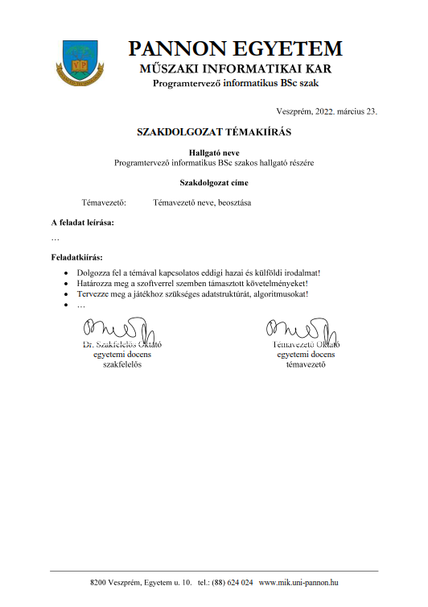

Hallgatói nyilatkozat

Alulírott <<név>> hallgató (Neptun kód: <<SAJÁT NEPTUN KÓD>>) kijelentem, és a dolgozat feltöltésével egyidejűleg nyilatkozom, hogy a <<dolgozatcím>> című <<záródolgozatot/szakdolgozatot/diplomadolgozatot>> (a továbbiakban: dolgozat) a Pannon Egyetem Műszaki Informatikai Kar <<szervezeti egységében (tanszékén)>> készítettem a <<végzettség>> oklevél megszerzése érdekében.

Kijelentem, hogy a dolgozatban csak a megadott és hivatkozott forrásokat használtam fel, és ezekre a vonatkozó idézési szabályok szerint hivatkoztam.

Nyilatkozom, hogy a dolgozat érdemi része saját szellemi alkotásom eredménye, és azt más intézményben, szakon, vagy felsőfokú képesítés megszerzésére nem nyújtottam be. Tudomásul veszem, hogy a plágium vagy szerzői jogsértés esetén a dolgozatom elutasításra kerülhet, és ellenem fegyelmi eljárás indulhat. Tudomásul veszem továbbá, hogy szerzői jogsértés esetén az Egyetem jogosult a dolgozat elérhetőségét korlátozni, valamint eltávolítani a dokumentumot a dolgozatok tárolására szolgáló, a témát vezető szervezeti egység által meghatározott elektronikus zárt rendszerből.

Tudomásul veszem továbbá, hogy a Pannon Egyetem a dolgozat eredményeit saját céljaira eltérő írásbeli megállapodás hiányában a Pannon Egyetem Szellemi Tulajdon Kezelési Szabályzatában foglaltaknak megfelelően szabadon felhasználhatja.

Nyilatkozom, hogy a dolgozat elkészítése során mesterséges intelligencia eszközöket *használtam /nem használtam[1].*

Nyilatkozom, hogy a dolgozat elkészítése során az alábbi táblázatban feltüntetett mesterséges intelligencia eszközöket kizárólag a kutatási, illetve fejlesztési feladat támogatására használtam fel, az érdemi munka, elemzés és következtetések teljes mértékben saját szellemi alkotásomat képezik.

Példa a táblázat kitöltésére:

|  |  |  |  |
| --- | --- | --- | --- |
| **Alkalmazott technológia** | **Alkalmazás módja** | **Előállított tartalom** | **MI használat aránya** |
| GPT-4o (OpenAI) | szöveges összefoglaló generálása | 2.2 fejezet | 80% |
|  |  |  |  |
|  |  |  |  |
|  |  |  |  |

Dátum: Veszprém/Nagykanizsa/Zalaegerszeg, 20.. <<hónap neve>> <<nap>>.

*<<hallgató neve>>*

Témavezetői nyilatkozat

Alulírott <<témavezető neve>> témavezető kijelentem, hogy a <<dolgozatcím>> című dolgozatot *<<*hallgató neve*>>* a Pannon Egyetem <<tanszék neve>>én készítette <<végzettség>> végzettség megszerzése érdekében.

Kijelentem, hogy a dolgozat védésre bocsátását engedélyezem.

Dátum: Veszprém/Nagykanizsa/Zalaegerszeg, 20.. <<hónap neve>> <<nap>>.

*<<témavezető neve>>*

Köszönetnyilvánítás

A hallgató köszönetet nyilvánít mindazoknak, akiktől (elméleti, gyakorlati, erkölcsi stb.) segítséget kapott.

Tartalmi összefoglaló

Tartalmi összefoglaló magyarul. Az összefoglalónak tartalmaznia kell (rövid, velős és összefüggő megfogalmazásban) a következőket:

* téma megnevezése,
* megoldott feladat megfogalmazása,
* megoldási mód,
* elért eredmények,
* kulcsszavak (4-6 darab)
* terjedelme nem lehet több 1 A4-es oldalnál.

Az összefoglalót magyar és angol nyelven kell készíteni. Sorrendben a dolgozat nyelvével megegyező kerül előrébb. A cím Title stílusú, formázása: Times New Roman, nagybetű, 14 pt, félkövér, középre igazított; az összefoglaló Normál stílusú, formázása: Times New Roman, 12 pt, sorkizárt, 1.5-ös sortávolság.

**Kulcsszavak:** [4-6 kulcsszó felsorolása, vesszővel elválasztva]

Abstract

Abstract in English

**Keywords:** [list 4-6 keywords]

Tartalomjegyzék

Jelölésjegyzék 8

1. Fejezet 9

1.1. Alfejezet 9

1.1.1. Alfejezet 9

2. Új fejezet 10

2.1. Új alfejezet 10

3. Instrukciók 11

Irodalomjegyzék 12

Mellékletek 13

Ábrajegyzék 14

Táblázatjegyzék 15

Jelölésjegyzék

|  |  |
| --- | --- |
| AI: | Artificial Intelligence (Mesterséges Intelligencia) |
| GPU: | Graphical Processing Unit (Grafikus Processzor / Grafikus Feldolgozó Egység) |
| API: | Application Programming Interface (Alkalmazásprogramozási Felület) |
| CPU: | Central Processing Unit (Központi Feldolgozó Egység / Processzor) |
| GUI: | Graphical User Interface (Grafikus Felhasználói Felület) |
| HCI: | Human Computer Interaction (Ember-gép kapcsolat) |
| CIS: | Cognitive Information System (Kognitív információs rendszer) |

# A* útkereső algoritmus és vizualizálása

Feladatom egy A* útkereső algoritmus megírása és grafikus ábrázolása volt. Ezt a Python

programozási nyelven valósítottam meg, a Raylib programozási könyvtárral (Python kötéssel).

A Python egy nagyon magas szintű programozási nyelv, ez gyorssá és egyszerűvé tette a program megírását. Grafikus ábrázoláshoz a Raylib könyvtárat használtam, ami eredetileg egy C könyvtár, de készült hozzá Python kötés, lehetővé téve a nyelvvel való használatát. Egy rendkívül összetett ámde kezdőbarát motor, amiben sok előre elkészített funkció található, de hagy helyet a saját megoldásoknak, implementációknak. Nyíltforráskódú, 2D, 3D-s programok/játékok készítéséhez tökéletes, ezért esett a választásom a Raylibre.

A képen képernyőkép, Téglalap, tervezés, Betűtípus látható

Előfordulhat, hogy az AI által létrehozott tartalom helytelen.

*1. ábra: Raylib python verziójának a logója*

Ezek mellett rengeteg példa és segítség elérhető a használatához, a bevezető dolgoktól a haladó technikákig.

Viszont annyiban eltér más játékmotoroktól, hogy nincsen grafikus kezelőfelület, így minden a kódban történik, és ha akarunk ilyenekkel élni, magunknak kell ezeket implementálni.

## Útkereső algoritmus megvalósítása

Ehhez a bemutató programhoz az A* algoritmust választottam, mint útkereső algoritmus.

Az A* algoritmus egy útvonal kereső és gráfkereső algoritmus, amelynek rengeteg alkalmazási módszere van sok területen. Ezek a játékfejlesztés, robotika és navigáció csak hogy említsünk egy párat. Az A* egy informált keresési algoritmus amely útvonal költségeket/súlyokat és heurisztikát használ a legrövidebb/legolcsóbb útvonal megtalálására, ezt úgy becsülve, hogy az adott állapot milyen közel van a célállapottól. Ez a súly egy érték, amit minden csomóponthoz/állaponthoz/Nodehoz kiszámít ezzel a módszerrel:

***f(n)= g(n) + h(n)***

ahol:

* ***g(n) =*** A kezdőponttól a jelenlegi állapotig megtett út költsége
* ***h(n) =*** A jelenlegi állapottól a célpontig hátralévő út *becsült* költsége
* ***f(n) =*** A jelenlegi állapot teljes költsége

Az algoritmus mindig a legkisebb ***f(n)*** költségű állapotot vizsgálja meg következőként.

A ***h(n)*** heurisztikus függvényünk problémától függő. Ha két állapot geometriai távolságát szeretnénk tekinteni, akkor használhatjuk az Euklideszi távolságot:

De bármilyen tetszőleges számítást használhatunk, feladatnak megfelelően.

Az algoritmus lépései:

1. A kezdőpont felvétele és a nyílt listához hozzáadása(Legelőször és egyszer hajtódik végre)
2. A nyílt listából (kiterjesztett állapotok) megvizsgáljuk és kivesszük a legolcsóbb ***f(n)*** költségű állapotot
3. Ha ez az állapot a célállapot, akkor kilép a ciklusból
4. Ha nem, akkor kiterjesztjük a jelenlegi állapotot és megvizsgáljuk a szomszédjait
5. Kiszámítjuk mindegyikre az ***f(n), g(n)*** és ***h(n)*** értékeket
6. Ha egyszer már meglátogattunk egy szomszédos állapotot, de a jelenlegi állapotból kisebb a költsége, akkor frissítjük az értékeit
7. Addig ismételjük ameddig a jelenlegi állapot megegyezik a célállapottal vagy kiürül a nyílt lista

Nyílt lista: Potenciális következő lépések listája/sora, aminek első eleme a legolcsóbb mindközül

Az A* algoritmus előnyei:

* Garantáltan megtalálja a legoptimálisabb utat, feltéve ha jó heurisztikával használjuk
* Rengeteg alkalmazása van
* Hatékony, mert a heurisztikával szűkítjük a keresési teret

És hátrányai:

* Sok állapotot kell tárolnia akárhogy is, így sok memóriát igényel
* Ha rossz heurisztikát adunk meg, lassú lehet
* Bizonyos feladatokhoz nehéz lehet heurisztikát, állapot értéket megadni

Ezeket a pontokat észbentartva választottam ki az A*-t. Viszont ezen belül a feladat megoldásához két módszert gondoltam megpróbálni.

* Gridmap (négyzetháló) használata
* Utak, út szegmensek használata, mint „Node”

### Gridmap (négyzetháló)

A* útkeresést általában egy négyzethálós rendszeren végzünk, melynek minden egyes négyzete egy lehetséges állapot. Ez lehet egy térkép mely négyzetekből áll és ezeken lépkedünk vagy egy létező terep/út amire rávetítünk egy ilyen négyzethálót és annak négyzetein vagy azokat megközelítve lépkedünk végig a keresett úton. Ezt az utóbbi metódust általában „navmeshnek” hívják.

Egy négyzetnek, „Node”-nak eme értékeit tárolhatjuk:

* A szükséges ***f, g*** és ***h*** értékek
* Ha 2 dimenziós tárolót használunk: sor és oszlop index, ha ezek által szeretnénk visszakeresni
* ***X*** és ***Y*** koordinátái az adott négyzetnek, kirajzolás, más grafikai manipulálás érdekében (**Raylib** a négyzet bal felső sarkának a koordinátáit használja kirajzoláskor)
* Szülő objektum, avagy melyik állapotból kerültünk a jelenlévőbe, hogy a kész útvonalat ezt visszavezetve könnyen összerakhassuk
* Járható-e / más költséget változtató paramérterek, abban az esetben ha nehezebben / lassabban járható cellákat vagy falakat szimulálhassunk

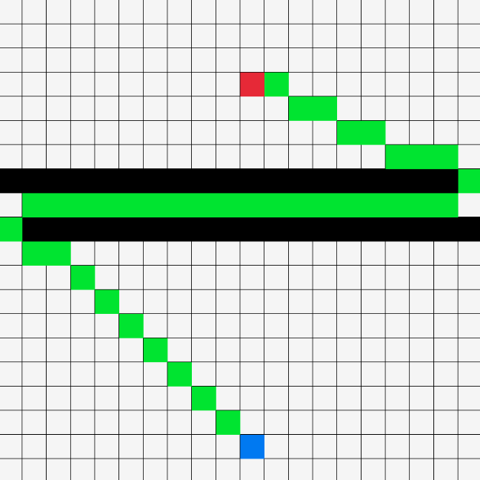

2. ábra: Egy négyzetrácsos pályán a kék és piros pont közötti legrövidebb út zölddel jelölve, ahol a fekete négyzetek nem átjárhatóak

Ez a megoldás egy egyszerű 2 dimenziós térképhez, amit négyzetekkel feloszthatunk tökéletes. Viszont, ha kanyargós, realisztikus autóutakat szeretnénk bejárni lehet, hogy túl pontatlan lenne.

A képen tér, Színesség, pixel, sor látható

Előfordulhat, hogy az AI által létrehozott tartalom helytelen.

*3. ábra: Próbálkozás egy kanyargós úttal egy négyzetrácsos pályán*

Megtehetnénk, hogy ezt a négyzethálót a bejárni kívánt útra vetítjük és a pontatlanságokat az út megtalálása után kisimíthatnánk, de szerintem fölösleges, tekintve, hogy ehhez lenne egy elegánsabb megoldás.

Út szegmensek használata

### Utak, út szegmensek használata, mint állapot

Egy másik megoldás az lehetne, hogy teljesen megkerüljük a négyzethálós megoldást, és a már elkészített utakat és azok bizonyos pontjait vesszük állapotoknak. Persze ez feltételezi, hogy valaki utakat készít és illesztéseiket egy koordináta rendszerben jelöli, szóval ebből a szempontból körülményesebb.

A képen művészet látható

Előfordulhat, hogy az AI által létrehozott tartalom helytelen.

*4. ábra: Úthálózat felsőnézete, láthatóak az út szegmensek összeillesztései, melyekhez koordináta is tartozik*

Az elv és az algoritmus eljárása ezzel a megoldással ugyanaz lenne:

Kezdőpont → Következő legolcsóbb pont → Azon pont szomszédos lehetőségei → Legolcsóbb kiszámítása → Ismétlés a célpontig

A heurisztikus ***h(n)*** számítása a jelenlegi pont és a célpont légvonalbeli távolságát és a feltételes következő út hosszát venné figyelembe.

# Új fejezet

## Új alfejezet

Az irodalomjegyzék szó Title stílusú. A jegyzék automatikusan generált. Az irodalomjegyzék hivatkozások a szövegben szögletes zárójelben számokkal megadva kerülnek elhelyezésre. Az irodalomjegyzék sorrendjét a szövegbeli említés határozza meg.

Az internetcímeket aláhúzás nélkül kell. Internetcímek esetén a weblap utolsó felkeresésének dátumát az url-t követően zárójelben meg kell adni.

Az egyenletek sorszámozása az egyenlet alatt, jobbra igazítva, a minta szerint (1).

(

(1)

# Instrukciók

Tanszékek:

* Alkalmazott Informatikai Tanszék (Nagykanizsa)
* Informatikai Rendszerek és Alkalmazásai Tanszék (Zalaegerszeg)
* Matematika Tanszék
* Rendszer- és Számítástudományi Tanszék
* Villamosmérnöki és Információs Rendszerek Tanszék

Szakok nevei:/ végzettség megnevezése

* Gazdaságinformatikus BSc - gazdaságinformatikus
* Mérnökinformatikus BSc - mérnökinformatikus
* Programtervező informatikus BSc – programtervező informatikus
* Villamosmérnök BSc - villamosmérnök
* Üzemmérnök informatikus BProf – üzemmérnök-informatikus
* Mérnökinformatikus MSc – okleveles mérnökinformatikus
* Programtervező informatikus MSc – okleveles programtervező informatikus

Irodalomjegyzék

|  |  |
| --- | --- |
| [1] | T. De Smedt and W. Daelemans, “Pattern for python.,” *The Journal of Machine Learning Research,* vol. 13, no. 1, pp. 2063-2067, 2012. |
| [2] | „Záróvizsga információk,” [Online]. Available: https://mik.uni-pannon.hu/index.php/hu/oktatas/zarovizsga.html. [Hozzáférés dátuma: 04 03 2022]. |
| [3] | D. J. Wetherall és A. S. Tanenbaum, Computer networks, Pearson Education, 2013. |

Mellékletek

Mappaszerkezet

+chatbot

| backen.bat

| backend.py

| files.doc

| fixedlinks.json

| ipcheck.py

| linkek.json

| linkfix.py

| log.txt

| sqlwriter.py

| textprocessor.py

|

+---backend

| pyvenv.cfg

+---lara

| | entities.py

| | nlp.py

| | parser.py

| | stemmer.py

+---static

| +---css

| | chat.css

| |

| \---js

| chat.js

|

+---templates

| index.html

|

[PÉLDA!!! Megjegyzés: A Python csomagkezelője által telepített fájlok, illetve a különböző cache fájlok a fenti listából kimaradtak, mivel ezekkel indokolatlanul és aránytalanul hosszú lenne a fenti felsorolás. A beadott fájlok között azonban a teljesség kedvéért szerepelnek ezek a fájlok is.]

Ábrajegyzék

1. ábra: ábrafelirat (ha szükséges, akkor a forrás megjelölésével) [1] 1

Táblázatjegyzék

1. táblázat (forrás megjelölésével) [2] 1

1. A megfelelő rész aláhúzandó. Amennyiben a válasza NEM, akkor a következő bekezdést és táblázatot törölje a dolgozatból.